Технологическая карта урока математики

Тема урока: проверка вычитания.
Класс: 3
Тип урока: открытие нового знания.
Форма проведения урока: традиционная.
Формы работы на уроке: индивидуальная, коллективная.

Средства обучения: учебник «Математика» УМК «Перспектива» Г.В.Дорофеев, Т.Н.Миракова, Т.Б.Бука.

Используемые технологии: технология проблемного обучения
Понятия (способы действия), которые должны быть сформированы на уроке: чтобы проверить правильность выполнения вычитания, можно:
- к вычитаемому прибавить разность. Если получится уменьшаемое, то действие выполнено верно.
- из уменьшаемого вычесть разность. Если получится вычитаемое, то действие выполнено верно.
Ожидаемые результаты:  - предметные;  - метапредметные | Ученик научится: проверять правильность выполнения вычитания двумя способами: вычитанием и сложением.  Ученик получит возможность проверять правильность выполнения вычитания двумя способами (вычитанием и сложением) в практической деятельности человека  Ученик научится определять и формулировать цель урока с помощью учителя; осознанно и произвольно строить речевого высказывания в устной и письменной форме.  Ученик получит возможность добывать новые знания: находить ответы на вопросы, опираясь на свой жизненный опыт и информацию, полученную на уроке.
Методические задачи урока: | Обучающие: формировать умение проверять правильность выполнения вычитания.  Развивающие:  - познавательный интерес к предмету;  - развитие логического мышления (навыков сопоставления, формулирования и проверки гипотез, и т.д.);  - развитие познавательных процессов (памяти, воли, воображения, внимания).  Воспитательные:  - воспитывать интерес к предмету, аккуратность, самостоятельность;  - уважительное отношение к мнению одноклассников;  - культуру поведения на уроке.

Логика образовательной деятельности

Этап урока | Задание,  деятельность  педагога | Деятельность  обучающихся | Планируемые результаты
Этап урока | Задание,  деятельность  педагога | Деятельность  обучающихся | Предметные  (специфико-математические) |  | Универсальные учебные действия  (метапредметные)
1. Мотивация к деятельности (самоопределение, организационный момент) | - Ребята, кто знает, как называют людей, которые покоряют вершины гор?  - Сегодня мы будем альпинистами и покорим нашими знаниями одну из вершин математики. Для начала мы выполним задание. | - людей, которые покоряют вершины гор, называют альпинистами. |  |  | Личностные: самоопределение к деятельности
2. Актуализация знаний;  фиксация затруднения в деятельности | - Ребята, прочитайте запись:  47+18.  Найдите значение этого выражения, записав его в столбик.  - Как мы складываем?  -А как мы можем проверить сложение?  - Проверим правильность. | - Пишу десятки под десятками, а единицы под единицами. Складываю единицы: 7+8=15. 15 это 1 дес. и 5 ед. Пишу 5 под единицами. Складываю десятки: 4+1, да еще +1=6. 6 записываю под десятками. Сумма 47 и 18 равна 65.  - Чтобы проверить правильность сложения двух слагаемых, из суммы вычитают одно из слагаемых.  Если вычесть из суммы первое слагаемое, получится второе слагаемое.  65-47=18  Пишу десятки под десятками, а единицы под единицами. Вычитаю единицы из единиц: из 5 нельзя вычесть 7. Занимаю 1 дес. из 6 дес..  1 дес.=10 ед., 10+5=15 единиц. 15-7=8. Пишу под единицами 8. Вычитаю десятки. Было 6 дес., но 1 дес. заняли при вычитании единиц. Осталось 5 дес. 5 дес.- 4 дес.=1 дес. пишу 1 под десятками. Разность равна 18. Получили второе слагаемое, действие выполнено верно.  Если вычесть из суммы второе слагаемое, получится первое слагаемое.  65-18=47  Пишу десятки под десятками, а единицы под единицами. Вычитаю единицы из единиц: из 5 нельзя вычесть 8. Занимаю 1 дес. из 6 дес..  1 дес.=10 ед., 10+5=15 единиц. 15-8=7. Пишу под единицами 7. Вычитаю десятки. Было 6 дес., но 1 дес. заняли при вычитании единиц. Осталось 5 дес. 5 дес.-1 дес.=4 дес. пишу 4 под десятками. Разность равна 47. Получили первое слагаемое, действие выполнено верно. | Умение складывать двузначные числа,.  Умение проверять правильность действия сложения. |  | Коммуникативные: умение четко выражать свои мысли.
3. Постановка учебной задачи | - Найдем значение следующего выражения: 76-48.  - Ребята, а как вы думаете, как проверить правильность выполнения вычитания?  - О чем пойдет сегодня речь на уроке?  - Чему нам надо научиться? | Пишу десятки под десятками, а единицы под единицами. Вычитаю единицы из единиц: из 6 нельзя вычесть 8. Занимаю 1 дес. из 7 дес..  1 дес.=10 ед., 10+6=16 единиц. 16-8=8. Пишу под единицами 8. Вычитаю десятки. Было 7 дес., но 1 дес. заняли при вычитании единиц. Осталось 6 дес. 6 дес.- 4 дес.=2 дес. Пишу 2 под десятками. Разность равна 28.  Сложением или вычитанием.  О проверке вычитания.  Проверять правильность выполнения вычитания/выполнять проверку вычитания. | Умение вычитать двузначное число из двузначного. |  | Регулятивные: постановка учебной задачи.  Коммуникативные: умение формулировать свои мысли. Познавательные: формулировка познавательной цели.
4. Построение проекта выхода из затруднения.  (открытие детьми новых знаний). | - Так, каким действием предлагаете проверить вычитание?  - А еще каким действием мы можем проверить?  Откройте стр. 43 учебника и найдите правило, как проверить правильность вычитания.  Прочитаем равенство: 82-35=47  82-умешаемое  35-вычитаемое  47-разность  Читаем все вместе.  -Что нужно знать, чтобы проверить правильность выполнения вычитания? | Сложением. К 28 прибавить 48. К разности прибавить вычитаемое, получим уменьшаемое.28+48=76.  Пишем десятки под десятками, а единицы под единицами. Складываем единицы: 8+8=16. 16 это 1 дес. и 6 ед. Пишем 6 под единицами. Складываем десятки: 2+4, да еще +1=7. 7 записываем под десятками. Получили 76. Мы получили уменьшаемое, значит, действие выполнено верно.  Вычитанием. Из 78 вычитаем 28.  Из уменьшаемого вычесть разность, получим вычитаемое. 76-28=48.  Пишу десятки под десятками, а единицы под единицами. Вычитаю единицы из единиц: из 6 нельзя вычесть 8. Занимаю 1 дес. из 7 дес..  1 дес.=10 ед., 10+6=16 единиц. 16-8=8. Пишу под единицами 8. Вычитаю десятки. Было 7 дес., но 1 дес. заняли при вычитании единиц. Осталось 6 дес. 6 дес.- 4 дес.=2 дес. Пишу 2 под десятками. Получили 28. Мы получили уменьшаемое, значит, действие выполнено верно  Катя комментирует равенство:  Пишу десятки под десятками, а единицы под единицами. Вычитаю единицы из единиц: из 2 нельзя вычесть 5. Занимаю 1 дес. из 8 дес..  1 дес.=10 ед., 10+2=12 единиц. 12-5=7. Пишу под единицами 7. Вычитаю десятки. Было 8 дес., но 1 дес. заняли при вычитании единиц. Осталось 7 дес. 7 дес.- 3 дес.=4 дес. Пишу 4 под десятками. Получили 47. Мы получили разность, значит действие выполнено верно.  Чтобы проверить правильность выполнения вычитания, можно:  - к вычитаемому прибавить разность. Если получится уменьшаемое, то действие выполнено верно.  - из уменьшаемого вычесть разность. Если получится вычитаемое, то действие выполнено верно.  К вычитаемому прибавим разность. 35+47=82  Пишем десятки под десятками, а единицы под единицами. Складываем единицы: 5+7=12. 16 это 1 дес. и 2 ед. Пишем 2 под единицами. Складываем десятки: 3+4, да еще +1=8.  8 записываем под десятками. Получили 82. Мы получили уменьшаемое, значит действие выполнено верно.  Из уменьшаемого вычесть разность  82-47=35  Пишу десятки под десятками, а единицы под единицами. Вычитаю единицы из единиц: из 2 нельзя вычесть 7. Занимаю 1 дес. из 8 дес..  1 дес.=10 ед., 10+2=12 единиц. 12-7=5. Пишу под единицами 5. Вычитаю десятки. Было 8 дес., но 1 дес. заняли при вычитании единиц. Осталось 7 дес. 7 дес.- 4 дес.=3 дес. Пишу 3 под десятками. Получили 35. Мы получили разность, значит действие выполнено верно.  Чтобы проверить правильность выполнения вычитания, можно:  - к вычитаемому прибавить разность. Если получится уменьшаемое, то действие выполнено верно.  - из уменьшаемого вычесть разность. Если получится вычитаемое, то действие выполнено верно. | Умение формулировать задачи, направленные на проверку правильности действия вычитания |  | Познавательные: ищут и выделяют информацию.  Коммуникативные: учатся четко выражать свои мысли.  Личностные: участвуют в коллективном обсуждении проблем.  Познавательные: осуществление поиска необходимой информации для выполнения учебных заданий с использованием учебной литературы.
Физминутка | 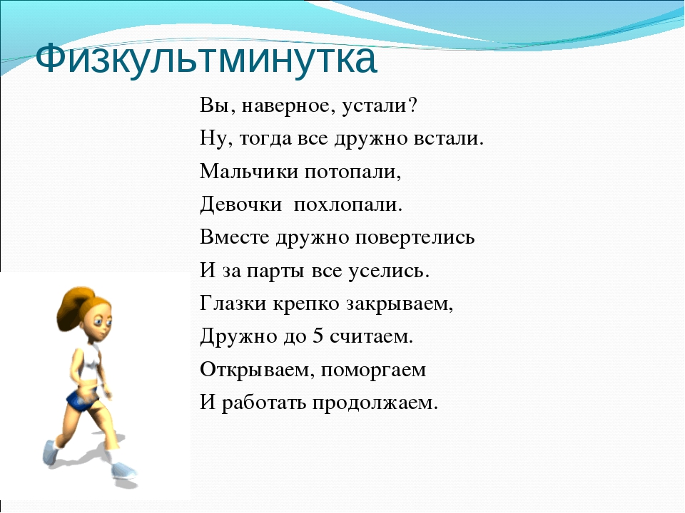
5. Первичное закрепление с проговариванием во внешней речи | - Откройте стр. 43 номер 1. Запишите столбиком. Выполните вычитание и сделайте проверку двумя способами.  - К доске пойдут выполнять Богдана, Григорий, Федор. Остальные делают на местах. Проговариваем с названием компонентов и результатом действия. | 67 уменьшаемое проверка: 24 67  -24 вычитаемое +43 -43  43 разность 67 24  80 уменьшаемое проверка: 36 80  -36 вычитаемое +44 -44  44 разность 80 36  53 уменьшаемое проверка: 18 53  -18 вычитаемое +35 -35  35 разность 53 18  71 уменьшаемое проверка: 45 71  -45 вычитаемое +26 -26  26 разность 71 45 |  | Умение применять правило для проверки правильности результата действия вычитания |  | Коммуникативные: выражение своих мыслей с достаточной полнотой и точностью. Регулятивные: умение самостоятельно применять на практике полученные знания и умения: умение делать самостоятельные выводы; обосновывать их.
6. Включение в систему знаний.  Повторение. | Стр. 43 номер 2. Решите задачу и сделайте проверку.  - В бочке было 30 ведер воды. После того как из нее вылили несколько ведер, в бочке осталось 14 ведер воды сколько ведер воды вылили из бочки.  - о чем задача?  - что известно в задаче?  - что надо найти в задаче?  - что показывает число 50?  - что показывает число 14?  - какие слова возьмем для краткой записи?  - составим и запишем краткую запись  - зная, сколько ведер воды было в бочке, и, зная, сколько ведер воды осталось, мы можем найти сколько ведер воды вылили?  - каким действием мы найдем сколько ведер воды вылили?  - почему?  - запишите решение.  - какой ответ в задаче?  - теперь нам надо проверить верно ли мы решили задачу. Каким действием проверим решение задачи?  - Из классной библиотеки выдали 28 книг, после чего в ней осталось 52 книги. Сколько всего книг было в классной библиотеке.  - о чем задача?  - что известно в задаче?  - что надо найти в задаче?  - что показывает число 28?  - что показывает число 52?  - какие слова возьмем для краткой записи?  - составим и запишем краткую запись  - зная, сколько книг выдали и сколько книг осталось, мы можем найти сколько книг было в школьной библиотеке?  - каким действием мы найдем сколько было книг?  - почему?  - запишите решение.  - какой ответ в задаче?  - теперь нам надо проверить верно ли мы решили задачу. Как мы проверим решение задачи? | - о ведрах воды в бочке.  - известно сколько было ведер в бочке и сколько осталось.  - в задаче надо найти сколько ведер воды вылили.  - число 50 показывает сколько ведер воды было.  - число 14 показывает сколько ведер воды осталось  - для краткой записи возьмем слова: было, вылили, осталось  Было - 30 в.  Вылили - ?  Осталось – 14в.  - да, мы можем найти сколько ведер воды вылили, зная, сколько ведер воды было в бочке, и, зная, сколько ведер воды осталось.  - мы найдем сколько ведер воды вылили вычитанием.  - потому воду вылили, значит стало меньше.  - 30-14=16 (в.)  Ответ: 16 ведер воды вылили из бочки.  Мы проверим правильность выполнения вычитания сложением - к вычитаемому прибавим разность. Если получится уменьшаемое, то действие выполнено верно.  И проверим вычитанием – из уменьшаемого вычтем разность. Если получится вычитаемое, то действие выполнено верно.  Проверка: 14 30  +16 -16  30 14  Мы получили уменьшаемое, действие выполнено верно.  Мы получили вычитаемое, действие выполнено верно.  - задача о книгах в классной библиотеке.  - в задаче известно сколько выдали книг и сколько книг осталось.  - в задаче надо найти сколько книг было в классной библиотеке.  - число 28 показывает сколько книг выдали.  - число 52 показывает сколько книг осталось в библиотеке.  - для краткой записи возьмем слова: было, выдали, осталось.  Было - ?  Выдали – 28 кн.  Осталось – 52 кн.  - да, зная, сколько книг выдали и сколько книг осталось, мы можем найти сколько книг было в школьной библиотеке.  - действием сложением.  -для того чтобы узнать сколько было, надо прибавить сколько книг выдали к тем книгам, которые остались  28+52= 80(кн.)  Ответ: 80 книг было в классной библиотеке.  Мы проверим правильность выполнения сложения двумя способами (вычитанием и сложением).  - Если вычесть из суммы первое слагаемое, получится второе слагаемое.  - Если вычесть из суммы второе слагаемое, получится первое слагаемое.  Проверка: 80 80  -28 -52  52 28  Получили первое слагаемое, действие выполнено верно.  Получили второе слагаемое, действие выполнено верно |  | Умение решать простые задачи. Выполнение проверки правильности действия вычитания. |  | Регулятивные: выполнение заданий самостоятельно.
7. Самостоятельная работа с самопроверкой по эталону | Откройте стр. 45 номер 1. Выполните вычитание, записывая в столбик, сделайте проверку двумя способами. | 52 уменьшаемое проверка: 17 52  -17 вычитаемое +35 -35  35 разность 52 17  70 уменьшаемое проверка: 28 70  -28 вычитаемое +42 -42  42 разность 70 28  45 уменьшаемое проверка: 16 45  -16 вычитаемое +29 -29  29 разность 45 16  84 уменьшаемое проверка: 45 84  -39 вычитаемое +39 -45  45 разность 84 39 |  | Умение применять правило для проверки правильности результата действия вычитания |  | Регулятивные: применение знаний, анализ выполненной работы. Анализируют полученные знания и применяют их на практике.
8. Итог урока. | На стр. 45 дополни проверку:  35-19= 27+46= 50-24= 32+18=  19+16= 73-27= 24+26= ...  35-16= … … …  - итак, как проверить правильность вычитания? Какие действия выбрать? | 35-19= 16 27+46=73 50-24=26  19+16= 35 73-27=46 24+26=50  35-16=19 73-46=27 50-26=24  32+18=50  50-32=18  50-18=32  - правильность вычитания мы можем проверить вычитанием и сложением. |  | Умение проверять правильность действия вычитания. |  | Регулятивные: умение самостоятельно адекватно анализировать правильность выполнения действий и вносить необходимые коррективы.
9. Рефлексия учебной деятельности на уроке. | Отметьте флажком своё местоположение по пути к вершине горы .  Если ты всё понял, и у тебя не возникало трудностей, поставь флажок на вершине горы.  Если тебе было не всё понятно и возникали затруднения – на склоне горы.  Если ты считаешь, что тебе было очень трудно, и ты не разобрался в теме урока, поставь флажок у подножия горы.  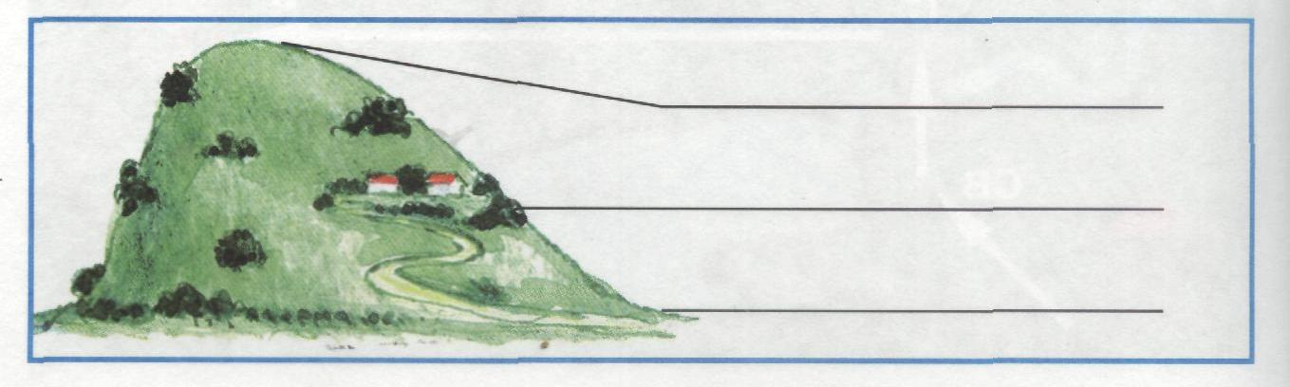 | Дети отмечают себя на высоте, которой считают нужной. |  |  |  | Личностные: умение оценивать себя позитивно.  Регулятивные: умение оценивать собственную деятельность на уроке.

